3* TRAVEL PARK

Лето 2012 года

Цены от:
Количество ночей | Тип питания | Стоимость, руб.
7 ночей/8дней | Завтраки | 80430
12 ночей/13 дней | Завтраки | 99778
14 ночей/15дней | Завтраки | 107533
*Цена указана за 2-х человек

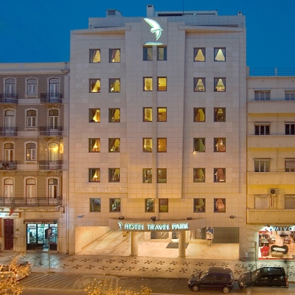

Контактная информация
Телефон | + 351 21 810 21 00
Факс | +351 21 810 21 99
Сайт: | http://hoteltravelpark.com/en/index.htm

Транспортная доступность:
Близость к аэропорту - Рядом (до 20 км)

Об отеле:
Отель Travel Park Lisboa является одним из лучших в своей категории, обеспечивая идеальное обслуживание и приятную атмосферу для деловых людей и туристов.

Месторасположение:
-в 10 минутах от Аэропорта
-в нескольких шагах от центра города и исторической части города
-в 10 минутах от международной ярмарки Лиссабона (бывшего Экспо-98).
-25 км до пляжей Коста-да-Капарика, Эшторил и Кашкайш.
Количество номеров:
61

Описание номеров:
-Интернет
-письменный стол
-мини-бар
-кондиционер и отопление
-телефон
-кабельное телевидение
-сейф
-фен
-автоматический будильник

Инфраструктура отеля:
-7 конференц - залов
-24-часовая стойка регистрации
-кондиционер в общественных местах
-аудио-и видеотехника
-банкетные залы
-бизнес-центр
-обмен валюты
-лифт
-доступ в Интернет в общественных местах (беспроводной)
-услуги прачечной
-многоязычный персонал

Рестораны, бары :
-1-й этаж зал для завтрака с террасой.
-бар на первом этаже с изысканной и расслабляющей атмосферой, широкий выбор блюд и напитков.

